PRESSEINFORMATION
Oktober 2020

ViveLaCar mit großem Auftritt:
Starke Medienkampagne zeigt, wie einfach Automobilgeschäft geht

- Autohandel kommt mit ViveLaCar in Radio und TV groß raus
- Marke und Plattform für Auto-Abo in neuem Gewand
- Noch intuitiver für Kunden, noch leistungsstärker für Händler

Mit einer großen Medienkampagne in TV und Radio präsentiert ViveLaCar in Deutschland und Österreich, wie einfach das Automobilgeschäft sein kann. Zudem zeigt sich das Start-up aus Stuttgart in einem neuen Look: Die komplett überarbeitete Corporate Identity und Website sind Ausdruck der dynamischen Entwicklung und internationalen Ambitionen des Unternehmens. Für Markenhändler und Abonnenten wird ViveLaCar zudem noch attraktiver.

Seit einigen Tagen laufen die Spots mit der markanten Fanfare am Anfang bereits auf vielen Radiosendern und ab Mitte Oktober dann auch im TV. Mit dieser ersten großangelegten Kampagne stellt sich ViveLaCar einem großen Publikum in Deutschland und Österreich vor. Auf mehr als 40 bekannten TV- und Radiosendern laufen die Spots meist zur Prime Time und erklären, wie einfach es ist, ein eigenes Auto im Abo zu nutzen. Die Spots sind auf dem YouTube-Channel von ViveLaCar abrufbar:

Radio: https://www.youtube.com/watch?v=B_9TWzJZOWs
TV: https://www.youtube.com/watch?v=UnvhSTa40qg

Entsprechend lohnt es sich für Markenhändler, jetzt mit ViveLaCar zum Anbieter von Auto-Abo zu werden – kostenlos und ohne Risiko. Die Auto-Abo-Plattform ViveLaCar bietet inzwischen Fahrzeuge von rund 400 Markenhändlern an und täglich werden es mehr. „Wir freuen uns sehr über das immer größere Interesse im Handel“, so Mathias R. Albert, Founder und CEO von ViveLaCar, „unsere Partner erkennen, dass sie mit ViveLaCar sehr schnell und einfach einen neuen Vertriebskanal nutzen können.“ Aktuell stehen 240 verschiedene Modelle von 25 Marken zur flexiblen Nutzung im Abo zur Verfügung. Da es sich ausschließlich um Bestandsfahrzeuge handelt, sind diese für Abonnenten sofort verfügbar und der Händler kann die damit verbundenen Standkosten in attraktive Erträge umwandeln.

ViveLaCar bringt auf seiner Plattform Markenhändler und Abonnenten zusammen. Der Prozess ist für beide Seiten einfach, sicher und papierlos. Das Angebot eröffnet völlig neue Möglichkeiten im Automobilgeschäft: Abonnenten können ihr Wunschfahrzeug ohne Mindestlaufzeit so lange sie wollen zu einem Monatspreis nutzen, welcher alle Kosten außer das Tanken beinhaltet. Der fixe Monats-Alles-Inklusive-Preis richtet sich nach dem gewählten Kilometerpaket, welches monatlich angepasst werden kann. „Die Abonnenten schätzen die maximale Flexibilität bei ViveLaCar und die sofortige Verfügbarkeit der Fahrzeuge“, betont Mathias R. Albert. „Wir bringen mit dem einfachen Zugang und der vollen Kostenkontrolle die Leichtigkeit ins Automobilgeschäft zurück.“

So einfach und einzigartig wie das Angebot von ViveLaCar ist ab sofort der gesamte Markenauftritt. Aussuchen. Buchen. Losfahren. Mit ViveLaCar ist der Nutzer direkt mobil. Dies symbolisiert die neue Corporate Identity. Das Unternehmen setzt ab sofort auf eine einfache und moderne Bildsprache, welche beim Logo direkt in die Wortmarke integriert ist.

Der in drei Striche unterteilte Buchstabe „i“ wird zu einer Fahrbahnmarkierung, die dem „i“ zugeneigten „V“-Ausläufer bilden den linken und rechten Rand der Straße.

Parallel präsentiert sich die Website in einem komplett neuen Gewand. Dabei sind auch neue Zusatzfunktionen aufgeschaltet worden. „Die Migration auf die neue Plattform ist nahezu abgeschlossen. Damit wird es für unsere Handelspartner noch einfacher, Fahrzeuge hochzuladen und das Angebot über den händlereigenen Login zu steuern“, erklärt Stefan Neumann, CIO von ViveLaCar. „Das neue Design der Website, die optimierte Customer Journey, zahlreiche SEO-Maßnahmen und eine optimierte Performance machen uns noch leistungsstärker“, so Neumann weiter. Das Feedback der Kunden ist ebenso positiv. Diese freuen sich über eine noch intuitivere Auswahl und Buchung der Fahrzeuge.

Für Konzeption und Kreation des neuen Markenauftritts sowie der TV- und Radiospots zeichnet sich MediaTel, eine auf den Automotive-Bereich spezialisierte Werbe- und Kommunikationsagentur, verantwortlich. Die neue Kampagne wurde von CEO Mathias R. Albert, Florine von Caprivi als CRO und Stephan Lützenkirchen als Kommunikationschef entwickelt.

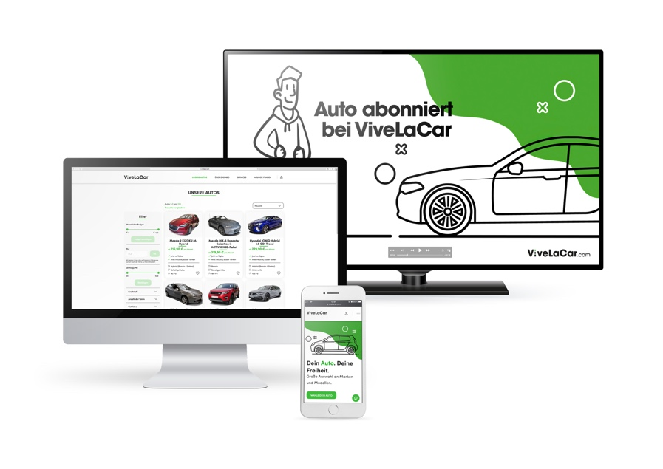

Abdruck honorarfrei * Beleg erbeten

Über ViveLaCar:

Die ViveLaCar GmbH ist ein Mobility Fintech Start-up aus Stuttgart und verbindet erstmals das Angebot an attraktiven Bestandsfahrzeugen beim Marken-Vertragshändler mit einem innovativen Auto-Abo für Endkunden. Der gesamte Ablauf ist digitalisiert und ermöglicht eine für Händler und Abonnenten einfache, transparente und sichere Abwicklung. Wenige Klicks reichen, um auf der Plattform www.ViveLaCar.com auf ein breites Angebot an aktuellen Fahrzeugen vieler Marken und Modelle, welche im Abo angeboten werden, zurückzugreifen und diese voll digital zu buchen. Mit einer sofortigen Verfügbarkeit und nur drei Monaten Kündigungsfrist bietet ViveLaCar.com den Kunden eine einzigartige Flexibilität. ViveLaCar schließt damit die Lücke zwischen der Kurzzeitmiete, Kauf und Leasing und übernimmt alle notwendigen Operations.

Hinweis an die Redaktionen:

Weiteres Material sowie Footage steht Ihnen unter: www.vivelacar.com/contact/presse#download zum Download zur Verfügung.

Kontakt Presse und Belegadresse:
ViveLaCar GmbH, Zettachring 10, D-70567 Stuttgart
Ansprechpartner: Stephan Lützenkirchen, Tel: +49/711/25273012, E-Mail: stephan.luetzenkirchen@vivelacar.com

MediaTel Kommunikation & PR, Haldenweg 2, D-72505 Krauchenwies
Ansprechpartner: Peter Hintze, Tel. +49/7576/9616-12, E-Mail: hintze@mediatel.biz

